**LA FUSIÓN DEL DISEÑO Y LA ARTESANÍA ORFEBRE**

**Hublot combina artesanía y un diseño icónico en su reloj Classic Fusion High Jewellery 2023, una pieza de alta joyería con 431 diamantes talla baguette.**

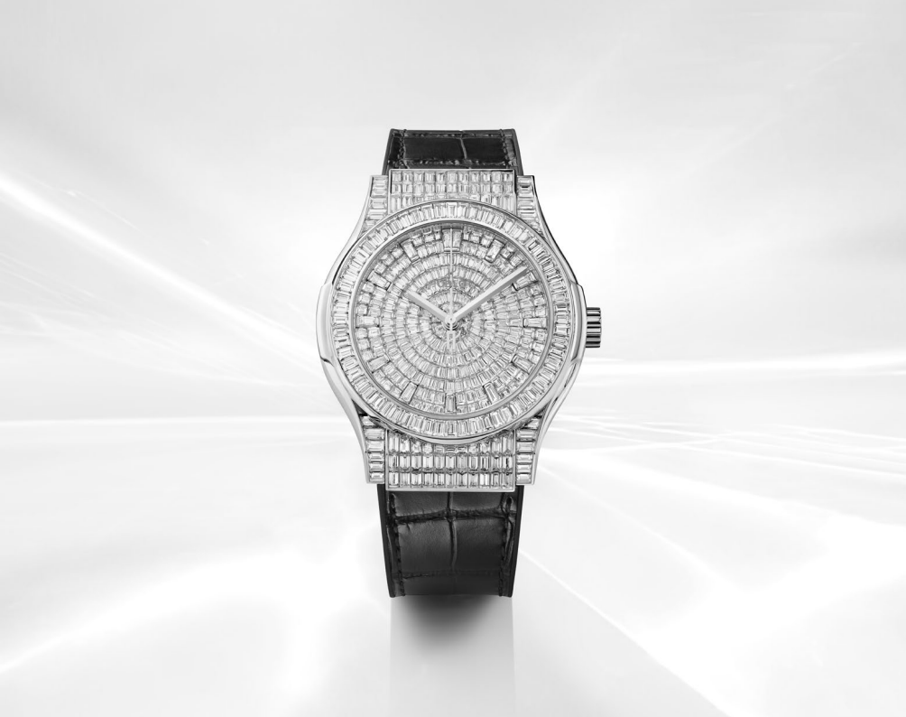

**@Hublot #Hublot**

La última incorporación a la colección de relojes High Jewellery de Hublot es el Classic Fusion High Jewellery 42 mm en oro blanco engastado con diamantes talla baguette. Esta pieza encaja a la perfección en la gama de relojes de la marca, como el Big Bang, el Spirit of Big Bang y el Square Bang Unico, adornados con oro blanco, diamantes e incluso piedras preciosas de los colores del arcoíris. El Classic Fusion High Jewellery 42 mm combina un diseño icónico y las técnicas de engaste más avanzadas. Esta pieza está adornada con diamantes talla baguette y realzada con elegantes líneas de oro blanco, el cual se ha convertido en todo un ícono de Hublot.

El mejor ejemplo de sofisticación es la sencillez; Hublot ha optado por volver a sus raíces y a la forma en la que definió su creación en 1980. El resultado es un reloj que ofrece una elevada expresión de alta joyería y que acentúa la pureza atemporal de este magnífico modelo.

Los maestros engastadores de Hublot han dado vida a este nuevo **Classic Fusion High Jewellery** 2023 con nada menos que 431 diamantes talla baguette, de unos 14,6 quilates en total. Estas piedras preciosas adornan la caja, el bisel, la esfera y el cierre del reloj. Sólo para la esfera, se necesitaron 120 horas de un meticuloso trabajo para engastar los 241 diamantes talla baguette, casi tres semanas de trabajo a tiempo completo. Seguido de engastar otros 60 diamantes más alrededor del bisel.

La caja de 42 mm lleva engastados 94 diamantes talla baguette y cuenta con el calibre HUB1710, visible por la parte trasera del reloj a través de un cristal de zafiro. El movimiento de cuerda automática oscila a una frecuencia de 4 Hz (es decir, 28 800 alteraciones por hora), y ofrece una reserva de marcha de 50 horas.

Evidentemente, un reloj de esta calidad debe ser perfecto en cada detalle; incluso la correa negra de piel de caimán con forro de caucho presenta una hebilla desplegable adornada con 36 diamantes talla baguette. En total, se necesitan más de 200 horas para engastar los 431 diamantes que engalanan esta excepcional pieza de alta joyería; la fusión perfecta de excelencia relojera y artesanía orfebre.

“Esta pieza espléndida y radiante es una representación icónica de Hublot, en la que la creatividad artística de los joyeros y nuestra experiencia relojera se entrelazan para crear una obra de arte que es, a la vez, reloj y joya”. Ricardo Guadalupe, CEO de Hublot.

**Sobre HUBLOT**

Hublot es una manufactura relojera suiza fundada en 1980, con sede en Nyon. Para su primer reloj, esta empresa fundamentalmente disruptiva combinó el oro con una correa de caucho en una caja con un diseño inspirado en el ojo de buey de un barco (hublot, en francés). Así nació el Arte de la Fusión, mezclando tradición, innovación, artesanía, universos y talentos. Se convirtió en la firma estética y técnica de la marca.

Esta identidad se reforzó en 2005 con la creación del Big Bang, que hizo gala de un *savoir-faire* inigualable desde el punto de vista de las complicaciones, los movimientos de manufactura y el uso de materiales de última generación. En este modelo el carbono, el titanio, la cerámica y el zafiro han alcanzado unos niveles de tecnificación sin precedentes.

Este enfoque innovador y de relojería de alta calidad se resume en la filosofía «Se El Primero, Distinto y Único». Poco a poco, otras colecciones con un diseño rompedor han ido cobrando vida: Classic Fusion, Spirit of Big Bang, Square Bang y Manufacture Pieces. Todas ellas se sustentan en el profundo conocimiento técnico de los materiales que tanto aprecia Hublot (Magic Gold, cerámicas de vivos colores, zafiro) y en los movimientos patentados por la marca (cronógrafo Unico, Meca-10 y grandes complicaciones como el Tourbillon, la Repetición de Minutos Catedral y los movimientos consagrados a las Manufacture Pieces como el MP-11).

El universo de Hublot cristaliza en asociaciones fructíferas, que incluyen el fútbol. «Hublot Loves Football» se ha convertido en el himno de los eventos deportivos más importantes del mundo (FIFA World CupTM, Premier League, UEFA Champions League, UEFA EUROTM) y a través de sus embajadores. Este amor por el fútbol se extiende al mundo del arte, el diseño, la música, el deporte, la gastronomía y la navegación. Por último, la implicación de Hublot en proyectos medioambientales conjuntos con SORAI y Polar Pod refleja su preocupación por los temas de actualidad. Casi 130 boutiques de todo el mundo comparten el fervor y los valores de Hublot, junto con el sitio de comercio electrónico Hublot.com.

**CLASSIC FUSION HIGH JEWELLERY 42 MM**

